Transpordiamet

Anna Palusalu

info@transpordiamet.ee

02.05.2024

**TAOTLUS**

Soovin rajada mahasõitu **PÄÄSUKESE** (20501:001:2038 Tilga küla, Hiiumaa vald, Hiiu maakohd) kinnistult eramu teenindamiseks. Mahasõidu koht märgitud kaardil punase noolega.

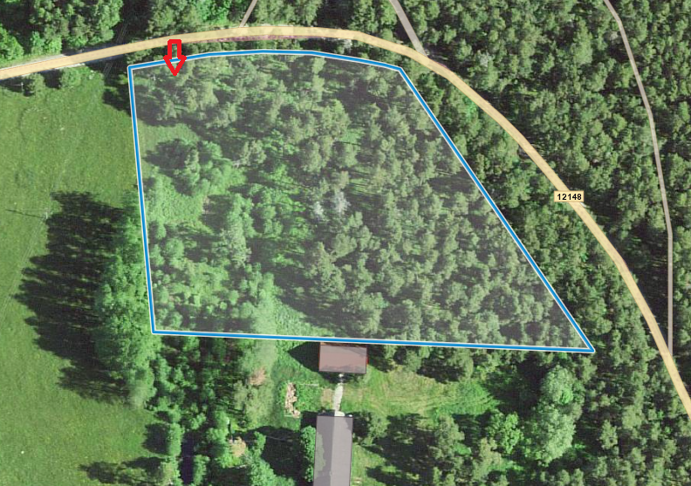

Lugupidamisega,

Eno Piil

Berry Group Production OÜ